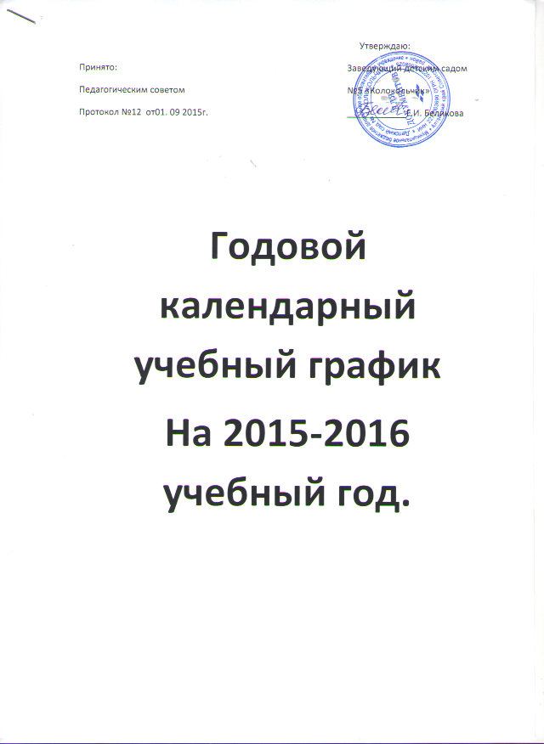

Годовой календарный учебный график
на 2015 – 2016 учебный год

Наименование возрастной подгруппы | Количество детей
Разновозрастная | 20

Начало учебного года: 01.09.2015 г.
Окончание учебного года: 31.05.2016 г.
Продолжительность учебной недели: 5 дней (Понедельник – пятница)
Продолжительность учебного года: 35 недель
Летний оздоровительный период: с 01.06.2016 г. по 31.08.2016 г.
Режим работы ДОУ в учебном году: с 8.00 до 17.00
Режим работы ДОУ в летний оздоровительный период: с 8.00 до 17.00
График каникул: 01.01.2015 г. – 11.01.2015 г.
Мониторинг качества освоения программного материала воспитанниками:
- с 08.09.2015 г. по 12.09.2015 г.
- 23.04.2016 г. по 30.04.2016 г.
Выпуск детей в школу: 29.05.2016 г.
Периодичность проведения родительских собраний:
1 собрание – сентябрь-октябрь,
2 собрание – январь-февраль,
3 собрание – апрель – май
Праздничные (выходные) дни в соответствии с производственным календарем на 2015 – 2016 учебный год:
4 ноября - День народного единства;
01.01.2015 г. – 11.01.2015 г.– новогодние каникулы;
23 февраля – День защитника Отечества;
8 марта – Международный женский день;
1-4 мая – Праздник весны и труда;
9-11 мая – День Победы;
12 июня – День России.
Организованная образовательная деятельность | Средняя группа | Старшая группа
Начало ООД | 9.251 | 9.25
Окончание ООД | 10.15 | 11.00
Регламентация образовательного процесса на один день | 2 занятия по 20 минут | 2-3 занятия по 25 минут

